Технологическая карта урока по геометрии по теме «Медианы, биссектрисы, высоты», 7 класс
Учитель: Хлоева Яна Казбековна, учитель математики МБОУ СОШ №5 г. Алагира, 21.10. 2022г.
Класс: 7 «а»
УМК: геометрия
Автор УМК: Атанасян Л.С., Бутузов В.Ф., Кадомцев С.Б.
Тема: «Медианы, биссектрисы, высоты треугольника»;
Тип урока: урок изучения нового материала.


Цели:
организовать деятельность учащихся по формированию у них таких понятий, как медиана, биссектриса, высота треугольника; умение распознавать и строить медианы, биссектрисы, высоты треугольника;
формирование умений самостоятельно строить и применять полученные знания.

Задачи:
образовательная: обеспечить в ходе урока усвоение понятий медиана, биссектриса, высота треугольника; создать условия для отработки навыков в распознавании и построении медиан, биссектрис, высот треугольника;
развивающие: создать условия для развития коммуникативных навыков, памяти, внимания, создать условия для развития таких аналитических способностей, как умение анализировать , сопоставлять, сравнивать, обобщать, делать выводы; содействовать формированию самостоятельной познавательной деятельности; содействовать развитию умений осуществлять рефлексивную деятельность;
воспитательные: способствовать развитию культуры взаимоотношений при работе в парах; повышение уровня мотивации и интереса к математике.
Формы работы: фронтальная, парная, групповая

Формируемые УУД:
П - познавательные УУД; Л – личностные УУД;
К – коммуникативные УУД; Р – регулятивные УУД.

Деятельность учителя | Деятельность ученика | Учебная задача |  | УУД
ЭТАП № 1. Мотивация к учебной деятельности (2 мин)
Приветствует. | Приветствуют | Сегодня на уроке работаем или вместе, или парами. |  | Планировать
Обращает | учителя. |  |  | учебное
внимание на |  |  |  | сотрудничество
правила работы. |  |  |  | (К)
Предлагает посмотреть на доску и назвать выделенный цветом элемент (понятия, которые учащиеся будут  использовать при построении нового знания). Все чертежи выполнены заранее, на обратной стороне доски. | Обмениваются поочередно короткими ответами | Вопросы для обсуждения: |  | Анализировать предложенное задание. (П) Строить речевое высказывание (К)  Слушать других (К)  Выполнять самоопределени е (Р)  Целеполагать (Р)  Обмениваются поочередно короткими ответами
 | Обмениваются поочередно короткими ответами | Задания  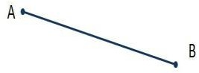  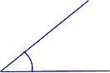  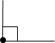  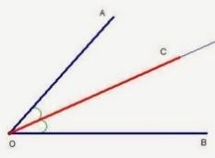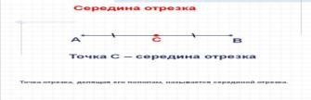 | Ответы детей  точка отрезок  угол  прямой угол  биссектриса угла  середина отрезка

 |  | 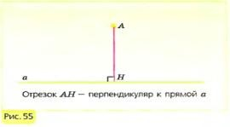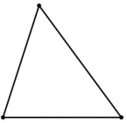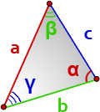 | перпендикуляр треугольник  вершина и противоположная сторона
ЭТАП 2. Актуализация и фиксирование индивидуальных затруднений (3 мин)
Предлагает посмотреть на доску.  Организует работу по актуализации знаний.  Предлагает решить задание, для решения которого у учащихся нет знаний. | Анализируют представленну ю информацию на доске.  Отвечают на вопросы учителя | Вы сейчас вспомнили и назвали достаточно много информации по пройденным темам. Посмотрите на доску. Попробуйте описать выделенные элементы на этих рисунках.(Это отрезок , который …)  (Ученики должны описать выделенные цветом в треугольнике элементы и их свойства . Возможные ответы:  На первом рисунке - это отрезок, который соединяет вершину треугольника с серединой противоположной стороны.  На втором – это отрезок, который делит угол пополам.  На третьем – это отрезок, который расположен под прямым углом ) Сравните свой ответ с ответом соседа по парте. |  | Подводит под понятие (П) Выполняют пробное  учебное  действие (Р) Анализируют, сравнивают (П) Учитывать разные мнения (К)  Фиксируем индивидуальны е затруднения (Р)
ЭТАП 3. Выявление места и причины затруднения (2 мин)

Организует деятельность учащихся по выявлению  затруднения и причины проблемной ситуации. | Выявляют свои затруднения, отвечают на вопросы учителя, проводят анализ задания, формулируют затруднение, выслушивают собеседников. | Почему ваши ответы разные? (Т.к. мы не знаем, что такое медиана, высота. Биссектрису треугольника, скорее всего, дети определят).  Что для этого надо сделать? | Формировать интерес к  данной теме (П) Формулировать проблему (П) Проводить самоопределени е (Л)  Уметь организовать общение (К)
ЭТАП 4. Построение проекта выхода из затруднения(13 мин)
Подводит учащихся к постановке цели урока для выхода из проблемной ситуации и  формулировке темы урока.  Организует обучающихся по исследованию проблемной ситуации | Называют тему урока,  записывают тему в тетрадь. Ставят цели урока:  ЧТО такое (медиана,  биссектриса, высота треугольника) КАК  (распознавать, строить…)  ЗАЧЕМ (надо знать и уметь…) | Организация исследовательской деятельности:  Самостоятельную работу выполняют на отдельных листочках, по окончании передают по кругу, проверяют и оценивают  1 ряд: Введение понятия медианы треугольника  Постройте треугольник АВС. На каждой из сторон треугольника точкой отметьте середину и соедините с противолежащим углом.  Дайте определение медианы треугольника. Сверим ваше определение с определением, записанным в учебнике на стр. 33.  Сколько медиан можно провести в треугольнике? Каким свойством они обладают?  2 ряд: Введение понятия биссектрисы треугольника  Постройте треугольник АВС. Для каждого угла проведите биссектрису.  Дайте определение биссектрисы треугольника. Сколько биссектрис можно провести в треугольнике? Каким свойством они обладают?  Сверим ваше определение с определением, записанным в учебнике на стр. 33.  3 ряд: Введение понятия высоты остроугольного треугольника  Постройте треугольник АВС. Из каждой вершины опустите перпендикуляр на противолежащую сторону.  Дайте определение высоты треугольника. Сверим ваше определение с определением, записанным в учебнике на стр. 34.  Сколько высот можно провести в треугольнике? Каким свойством они обладают?  Выводы:  - Учащиеся 1 ряда прикрепляют на доске получившиеся построения медиан в | Формулировать проблему(П) Самостоятельно выделять и  формулировать познавательную цель (П)  Выражать свои мысли (К);  Выбирать наиболее эффективные способы решения  проблемы (П) Планировать учебное  сотрудничество (К)  .

треугольниках.
- Какой вывод можно сделать?
  - Учащиеся 2 ряда прикрепляют на доске получившиеся построения биссектрис в треугольниках.
- Какой вывод можно сделать?
3. Учащиеся 3 ряда прикрепляют на доске получившиеся построения высот треугольника.
- Какие трудности возникли при построении высот в треугольнике?
- Какой вывод можно сделать?
Общий вывод.
Ответы:
Медианы в треугольнике пересекаются в одной точке.
Биссектрисы в треугольнике пересекаются в одной точке.
Возникла проблема: как построить высоты из острых углов тупоугольного треугольника.
Высоты в треугольнике или их продолжения пересекаются в одной точке.
Медианы ,биссектрисы и высоты или их продолжения треугольника пересекаются в одной точке .
Запишите в тетради тему. Обратите внимание на правописание новых слов.
5. ЭТАП. Первичное закрепление во внешней речи (5 мин)
Организует самостоятельное выполнение учащимися типовых заданий на новое знание.  Организует выявление и исправление учащимися допущенных ошибок.  По результатам | Выполняют работу по алгоритму, анализируют, сверяют ответы с образцом и оценивают результат. | Ребята, а теперь самостоятельно выполните следующее задание: (заранее заготовленный листочек с заданием).  Среди треугольников, изображённых на рисунке, найдите треугольники, в которых проведены высоты, биссектрисы, медианы и запишите их номера . | Использовать знаково- символические средства (П) выполнять  действия по алгоритму (П); доказывать(П); контролировать  ,  корректировать, оценивать (Р); проводить

выполнения самостоятельной работы создаѐт (по возможности) ситуацию успеха для каждого ученика. |  | 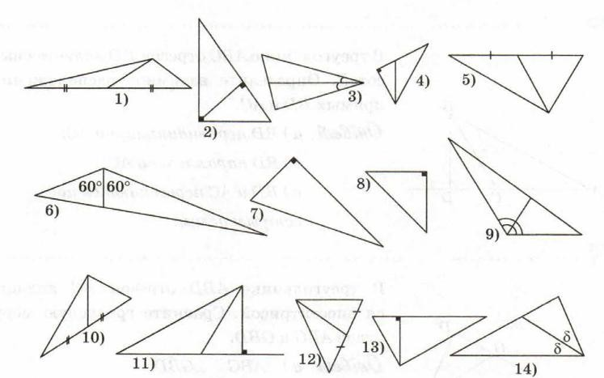  Высоты Биссектрисы Медианы  Сравните свои ответы с образцом (ответы на доске) (Высоты - 2,4,7,8,11,13  Биссектрисы - 3,6,9,14  Медианы - 1,5,10,12)  Кто полностью верно выполнил задание? Кто допустил немного ошибок?  Зачеркните неверные ответы, допишите верные ответы. Разберитесь, почему вы допустили ошибки.  Что вы учились делать, выполняя это задание? (распознавать медиану, биссектрису, высоту) | волевую саморегуляцию в ситуации затруднения (Р).
ЭТАП 6. Включение в систему знаний и повторение (15 мин)
Организует выполнение учащимися заданий из | Выполняют задание, осознанно применяют | Следующее задание.  Выполним № 103. (Выполнить в тетради и на доске построение высоты тупоугольного треугольника из вершины острого угла. Это самое тяжѐлое построение. Поэтому выполняем совместно). | Выполнять действия по  алгоритму (П) Моделировать

учебника. В этих заданиях новое знание  связывается с только что изученным знанием, а также с подготовкой к изучению следующих тем | правило,  делают выводы Работают  фронтально, в парах | Постройте треугольник MNP, в котором угол  M тупой. Проведите высоту из вершины острого угла. Проведите высоту из вершины тупого угла. Что заметили? (Высоты не пересекаются)  А если продолжить высоты? А если провести третью высоту? (данное исследование оставить на дом)  Для учеников, быстро выполнивших задание, предложить дополнительное задание.  Решите задачу Задача.  В треугольнике АВС отрезок ВМ является и высотой и медианой. Угол СВМ равен 20 градусов. Найдите градусную меру угла АВМ. | (П)  Обобщать, сравнивать (П) Строить рассуждения, высказывания, доказывать (П)  Контролировать  ,  корректировать действия (Р) Уметь организовать общение (К)  Уметь  договариваться (К)
ЭТАП 9. Рефлексия (2 мин)
Организует фиксацию учащимися  поставленной цели и нового содержания, изученного на уроке.  Организует соотнесение цели и результатов,  фиксацию их соответствия.  Организует фиксацию направлений | Отвечают на вопросы, осуществляют самооценку. | Какая была тема урока? Какие цели вы себе ставили?  Вы достигли поставленной цели?  Какие «открытия» вы сегодня совершили на уроке? Что использовали для «открытия» нового знания? Кто понял тему?  Не понял? Почему? (Ищем причины)  Оценки за урок выставляются по итогам проверки тетрадей и  устных ответов на уроке | Контролировать и оценивать процесс и результаты  деятельности (П)  Осуществлять самооценку своей  деятельности на основе критерия успешности (Л) Адекватно понимают причину

дальнейшей учебной  деятельности и |  |  | успеха/неуспеха в учебной  деятельности (Л)
Предлагает выбрать  домашнее задание по  итогам урока. Объясняет сущность  домашнего задания.  Предлагает творческие и исследовательски е задания. |  | Домашнее задание: (3 мин)  - П. 17(прочитать, выучить все определения, выполнить соответствующие чертежи в справочниках);  - Вырезать из альбомных листов три треугольника, перегибанием построить и обозначить пунктирной линией медианы, биссектрисы, высоты.  Подготовить сообщение на тему: «Центроид, инцентр, ортоцентр» следующим ученикам:  - Чельдиевой Виктории  - Тигиевой Илите  - Вазагову Зауру

ПРИЛОЖЕНИЕ


